

Le dashboard

un projet Epitech

Sommaire :

1.A propos

2.Page de connexion

3.Page d’accueil

4.Les widgets

A propos

Cette documentation vous expliquera comment utiliser notre dashboard. Le dashboard est un tableau de bord qui synthétise les données relatives à un service comme la météo afin d’en afficher les résultats sous la forme choisis ce projet a était développer par :

PHOTO Bastien Silhol

PHOTO Eliott Legal

Page de connexion

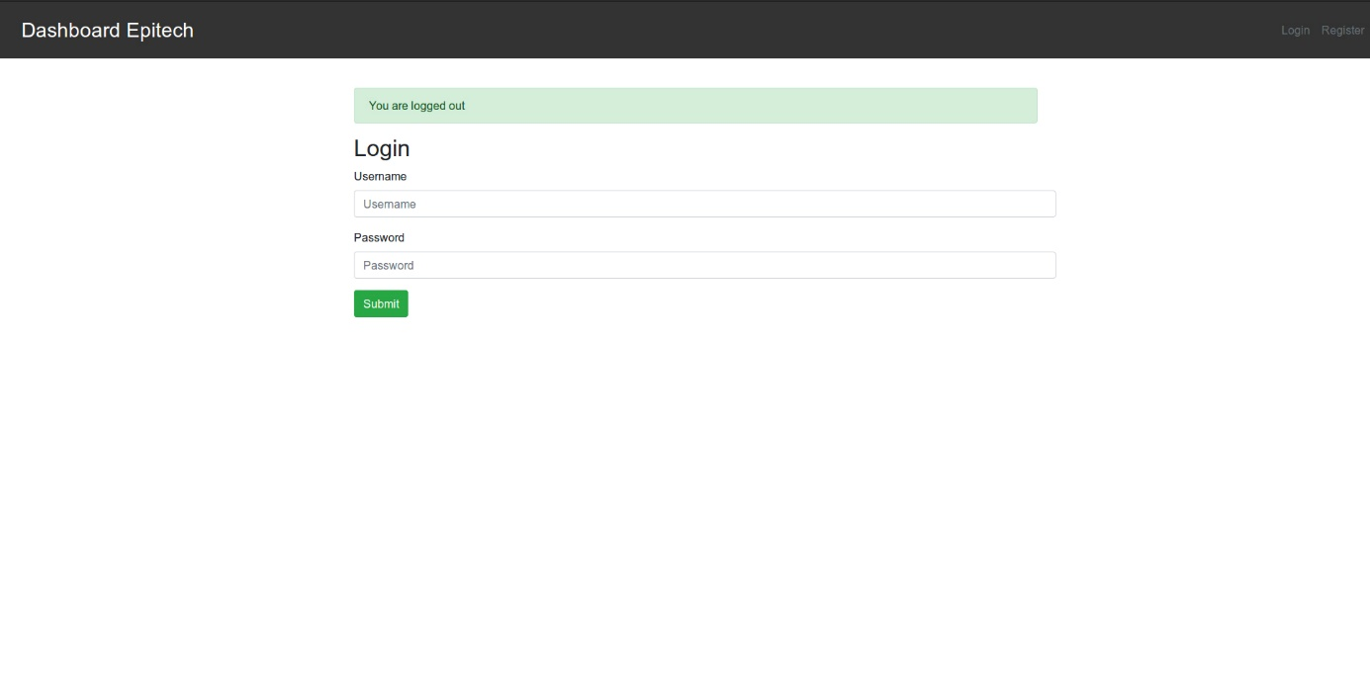

Pour pouvoir vous connecter au Dashboard utiliser l’URL suivante (localhost:8080). S’il s’agit de votre 1ère connexion il faudra d’abord vous créer un compte en cliquant sur le bouton register en haut à droite de votre écran.

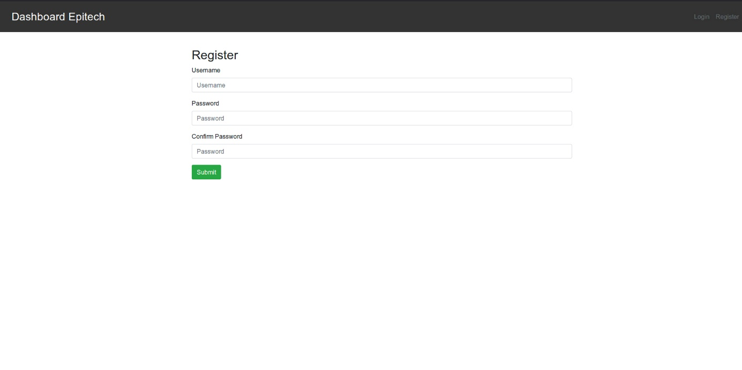

Sur la page de register nous vous demanderons de créer votre compte en rentrant certaines informations comme Pseudo (si le pseudo choisi existe déjà la création du compte vous sera refusé) ainsi qu’un mot de passe pour pouvoir vous connecter au site.

Si toutes les informations saisies sont juste alors vous aurez un message vous disant que votre compte et bien enregistré et que maintenant vous pouvez vous connectez, pour cela retourné sur la page de «Login»

Page d’accueil

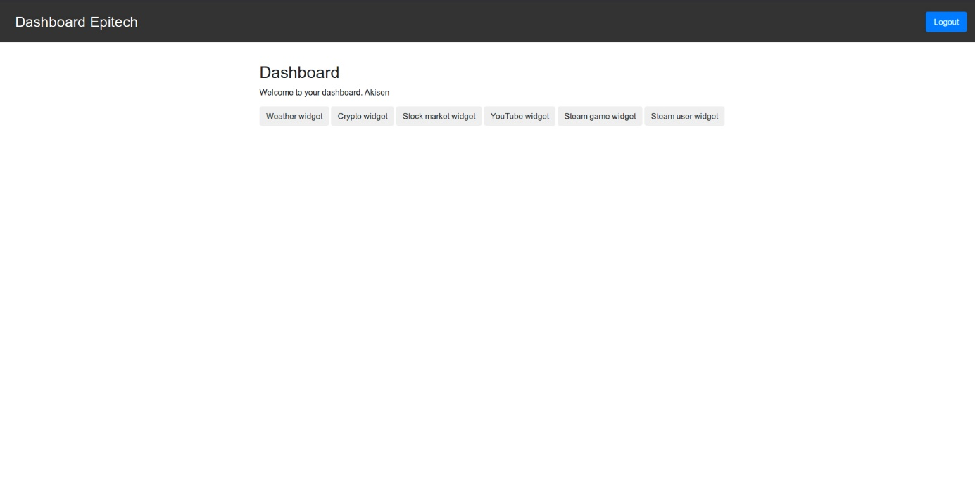

Une fois connecté au dashboard vous obtiendrez cette page vous voyez un panel de bouton qui vous permettrons de choisir les widgets à affiché, ainsi qu’un bouton bleu en haut a gauche pour pouvoir vous déconnectez de votre compte.

Les widgets

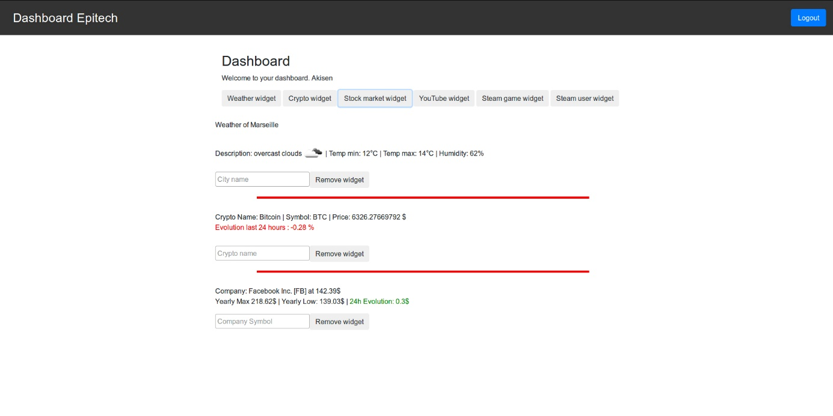

En cliquant sur les boutons vous allez pouvoir ajouter des widgets correspondant à des services comme Steam, OpenWeatherMap, La bourse et YouTube services vous permettrons d’avoir certaines informations comme la météo pour une ville, savoir le prix d’une cryptomonnaie ou la côte en bourse d’une entreprise, avoir les statistiques d’une chaine YouTube et savoir le nombre de joueur pour un jeu Steam. Si vous souhaitez ne plus avoir un certain widget libre à vous de le « supprimer » en utilisant le bouton « Remove Widget ».

Vous savez maintenant comment vous servir de notre Dashboard. Si vous rencontrer le moindre problème technique ou que vous voudriez nous aider l’améliorer, vous pouvez nous contacter par mail à : bastien.silhol@epitech.eu